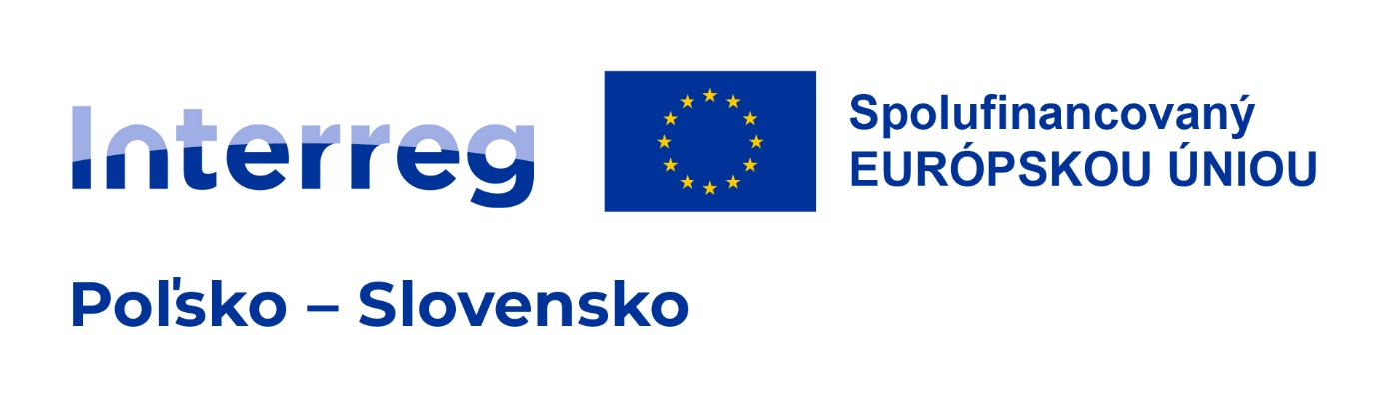

Predpisy ekologickej súťaže

"Karpatská kuchyňa s nulovým odpadom"

§ 1
VŠEOBECNÉ USTANOVENIA
1. Organizátorom súťaže s názvom „Karpatská bezodpadová kuchyňa“ je Starosta z Jaroslawa.
2. Súťaž je organizovaná v rámci malého projektu "Karpatská zero-waste kuchyňa, č. INT/KAR/I/0026 v rámci programu Interreg Poľsko-Slovensko 2021-2027.
3. Predmetom súťaže je natočenie originálneho videomateriálu zobrazujúceho prípravu pokrmu karpatskej kuchyne s princípmi zero-waste (max. 4 minúty).
4. Súťaž je určená študentom škôl z krajov Jarosław, Bardejov a Świdnik. (50 ľudí z Poľska a 50 ľudí zo Slovenska).
§ 2
SÚŤAŽNÉ CIELE
Ciele súťaže sú:
1. Propagácia myšlienky neplytvania jedlom prostredníctvom interaktívnych foriem komunikácie.
2. Propagácia kulinárskych tradícií karpatského regiónu, t. j. župy Jarosław, Bardejov, Świdnik, prostredníctvom filozofie zero-waste.

§ 3
PRAVIDLÁ SÚŤAŽE

1. Súťaže sa môžu zúčastniť fyzické osoby, ktoré sú plnoleté a neplnoleté so súhlasom ich zákonného zástupcu (ďalej len Účastníci).
2. Aby sa Účastník mohol zúčastniť Súťaže, musí:
a. natočiť video s prípravou pokrmu karpatskej kuchyne s princípmi zero-waste (ďalej len súťažný príspevok). Video (maximálne 4 minúty) uložené vo formáte MP4 (max. 100 MB),
b. vyplňte prihlášku na www.powiat.jaroslaw.pl a https://bardejov.sk/ spolu s odkazom na stiahnutie súťažného príspevku,
c. popísať súťažný príspevok /súbor MP4/ obsahujúci video menom a priezviskom Účastníka,
d. doručiť Súťažný príspevok do 1. septembra 2025 prostredníctvom niektorej z platforiem na prenos súborov, napr. Google, Wetransfer, Dropbox a odošlite odkaz pomocou online formulára:https://docs.google.com/forms/d/e/1FAIpQLSeOCi0w95I-3EMKmbJpl_oNkXEcEK4ypu-KXHFq5hUxgBNzBQ/viewform?usp=preview
3. Súťažný príspevok vytvorený účastníkom:
a. nesmie obsahovať vulgarizmy, urážlivý alebo nezákonný obsah,
b. nesmie obsahovať reklamný obsah týkajúci sa akýchkoľvek subjektov,
c. nesmie porušovať práva tretích osôb, najmä: osobnostné a autorské práva a právo na ochranu obrazu.
V prípade zistenia porušenia niektorého z vyššie uvedených ustanovení bude Účastník zo súťaže vylúčený a stráca akýkoľvek nárok na výhru v súťaži.
4. Účastník má súhlas každej osoby vystupujúcej vo filmovom materiáli na jeho zverejnenie vo všetkých oblastiach využitia.
5. Každý Účastník má právo prihlásiť do Súťaže iba jedno dielo.
6. Účastníkmi Súťaže nemôžu byť zamestnanci Obvodného oddelenia rozvoja a propagácie Obvodného úradu v Jarosławi, zamestnanci Magistrátu mesta Bardejov a Karpatskie Centrum Spoluprace, n.o.
7. Účasť v Súťaži je úplne dobrovoľná a bezplatná.

§ 4
PRIEBEH SÚŤAŽE
1. Organizátor vymenuje Súťažný výbor, ktorý bude rozhodovať o Súťaži.
2. Výsledky súťaže budú zverejnené do 4. septembra 2025.
3. Zoznam výhercov súťaže bude zverejnený na webových stránkach www.powiat.jaroslaw.pl a https://bardejov.sk/
4. Organizátor plánuje udeliť výhercom súťaže vecné ceny financované z Európskeho fondu regionálneho rozvoja v rámci programu Interreg Poľsko Slovensko 2021-2027.
5. Organizátor upovedomí Výhercov Súťaže o výhre a spôsobe prevzatia výhry.

§ 5
SPRACOVANIE OSOBNÝCH ÚDAJOV

Účastníci súťaže súhlasia so spracovaním osobných údajov v nevyhnutnom rozsahu pre realizáciu súťaže a zverejnením fotografií a informácií o výhercoch a účastníkoch súťaže.
Spracúvanie osobných údajov v súlade s definíciou obsiahnutou v čl. 4 bod 2 NARIADENIA EURÓPSKEHO PARLAMENTU A RADY (EÚ) 2016/679 z 27. apríla 2016 o ochrane fyzických osôb pri spracúvaní osobných údajov a o voľnom pohybe takýchto údajov a o zrušení smernice 95/46/ES (všeobecné nariadenie o ochrane údajov), bod 12 Ú. v.

§ 6
AUTORSKÉ PRÁVA

1. Účastník súťaže v momente odoslania súťažného príspevku organizátorovi bezplatne prevádza vlastnícke autorské práva k zaslanému súťažnému príspevku, vrátane súvisiacich autorských práv spočívajúcich vo vypracovaní Štúdie súťažného príspevku a práva na šírenie jeho štúdií, pokrývajúcich, bez územného a časového obmedzenia, nasledovné oblasti využitia: vstup do pamäte, rozmnožovanie, umiestňovanie na verejnosti akoukoľvek technikou alebo na verejný trh (vrátane digitálneho, tlačeného vystavovania, vystavovania, vystavovania na verejnosti). prenájom, lízing, vysielanie prostredníctvom káblového alebo bezdrôtového obrazu alebo zvuku pozemnou stanicou, vysielanie cez satelit, simultánne a ucelené vysielanie diela vysielaného inou rozhlasovou alebo televíznou organizáciou, vydávanie a distribúcia prostredníctvom internetu.
2. Každý Účastník odoslaním Prihlášky oprávňuje Organizátora na dobu neurčitú - s právom udeľovať ďalšie oprávnenia - na použitie všetkých Súťažných diel Účastníka, najmä ich vloženie do pamäte počítača alebo iného zariadenia, ich spracovanie, zverejnenie a šírenie v súvislosti so Súťažou.

§ 7
ĎALŠIE USTANOVENIA
1. Všetky záležitosti, na ktoré sa nevzťahujú tieto pravidlá, určuje organizátor.
2. Organizátor má právo na výklad Pravidiel.
3. Pravidlá súťaže sú dostupné na www.powiat.jaroslaw.pl a https://bardejov.sk/
4. Organizátor si vyhradzuje právo kedykoľvek zmeniť ustanovenia tohto poriadku bez udania dôvodu.
5. Ďalšie informácie o súťaži poskytuje Okresné oddelenie rozvoja a propagácie Okresného úradu v Jarosławi (e-mail: promocja@powiat.jaroslaw.pl, telefón: 16 624 62 36).
6. Organizátor si vyhradzuje právo Súťaž nerozhodnúť.

